Hướng dẫn thiết kế Monogram với Adobe Illustrator
Trong bài viết hôm nay, chúng ta sẽ cùng tìm hiểu các thao tác tạo nên monogram. Các tip hữu ích này có thể giúp bạn tạo ra mẫu chữ viết đầy thú vị và độc đáo. Qua đó, bạn thu được sản phẩm thiết kế mang đậm dấu ấn cá nhân với Illustrator. Hi vọng rằng, bạn sẽ theo dõi đầy đủ các hướng dẫn ngắn gọn này.
Monogram – một loại con dấu đặc biệt
Một monogram là một mẫu thương hiệu cá nhân. Chúng được tạo nên bởi một hay nhiều chữ cái, thường là tên viết tắt. Như nhiệm vụ của việc thiết kế, các con chữ hầu hết được lồng ghép vào nhau. Ví dụ: các kiểu trang trí chữ bạn thấy ở tiêu ngữ hay trong đám cưới. Chúng có thể đơn giản hoặc phức tạp, thanh lịch hoặc vui nhộn. Đây là cách thật tuyệt vời để ghi lại cá tính bản thân bằng những dấn ấn nhỏ.
Hãy thử thực hiện các bước dưới đây để tạo ra sản phẩm của riêng mình. Chúng ta chỉ cần 3 thành phần đồ họa: một kiểu chữ, một hình khối, một màu sắc. Nếu bạn cần được khởi gợi cảm hứng trước khi bắt đầu, hãy download tấm ảnh mẫu dưới đây.

1. Set up thư mục cho monogram
Nhấn nút New trên màn hình khởi động. Hoặc bạn có thể đơn giản chọn File > New.
Chọn Profile: Print. Nhấn OK.
Tip: Mở giao diện Essentials trong mục Workspace Switcher. Từ đó, tất cả bảng bạn cần cho thiết kế này đều sẽ được trình chiếu.
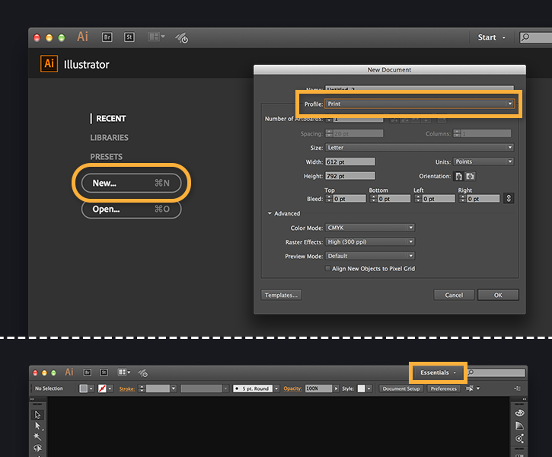
2. Gõ tên viết tắt cho monogram của bạn
Nhấn T để mở công cụ Type. Click trên bảng vẽ để thêm một điểm lồng ghép.
Mở bảng Control ở phía trên màn hình. Nhập 60 pt cho Font Size để văn bản của bạn dễ nhìn hơn.
Gõ một chữ cái hoặc tên viết tắt của bạn. Tô đậm dòng chữ bằng con trỏ chuột.
Click biểu tượng Align Center trong bảng Control.
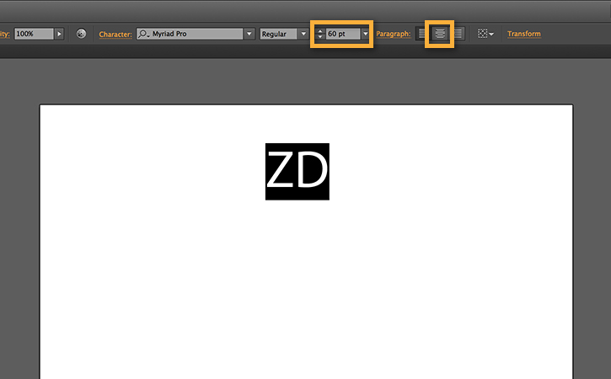
3. Chọn font chữ thể hiện cá tính bản thân cho monogram
Mở bảng Control. Vào menu kéo Font. Chọn các loại font có sẵn hoặc bạn có thể thêm vào font mới từ Adobe Typekit. Đây là thư viện luôn mở rộng cho các thành viên Creative Cloud. Click Add Fonts from Typekit để bắt đầu khởi động trình duyệt.
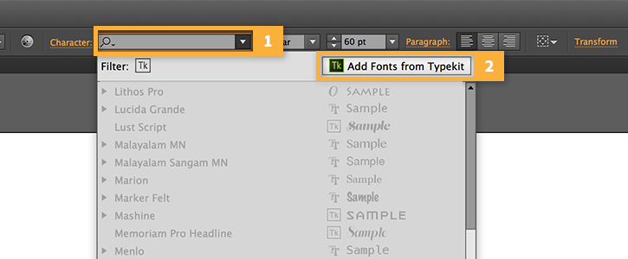
Sử dụng phần mềm Typekit, bạn có thể download hàng ngàn font chữ. Nếu bạn muốn học theo, gõ “League Gothic” trong công cụ tìm kiếm. Chọn + Use fonts. Chọn các phong cách đa dạng và click Sync selected fonts. Font chữ sẽ được thêm vào trên máy tính để sử dụng thiết kế.
Chọn League từ danh sách Font. Nhấn ESC để thoát khỏi công cụ Type.
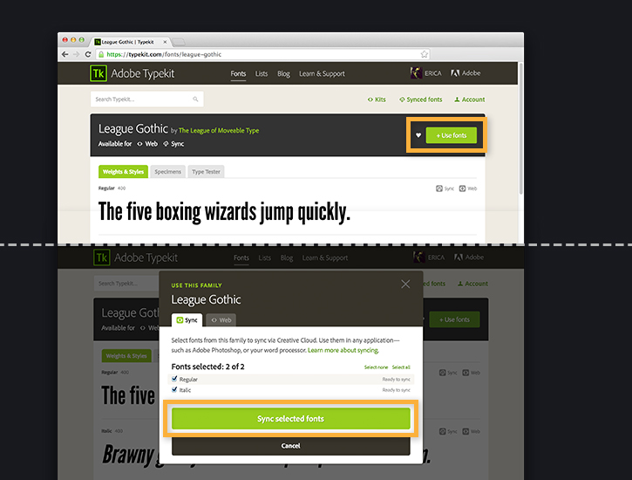
4. Tạo khung cho chữ viết tắt trong monogram
Trong bảng Tools, click và giữ công cụ hình Rectangle để truy cập các dạng hình khác. Chọn công cụ Ellipse.
Nhấn Shift và kéo để vẽ hình tròn vào phía bên trong.
Trong bảng Control, nhấn nút Fill Color. Chọn một màu từ bảng Swatches.
Không bắt buộc: nhấn nút Stroke Color ngay cạnh đó và cài đặt kiểu tô màu cho hình ảnh. Bạn có thể sử dụng nút Strock Weight để điều chỉnh độ dày.
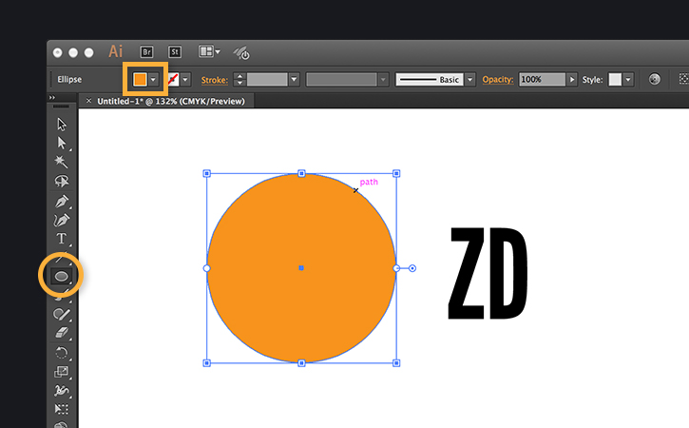
5. Tập hợp monogram của bạn
Vẫn chọn hình khối vừa tạo. Nhấn Object > Arrange > Send to Back.
Với công cụ Selection, kéo chữ viết tắt và đặt chúng lên trên hình khối.
Tip: Bạn muốn căn chỉnh hoàn hảo cả hình khối và chữ viết tắt? Chọn cả 2. Mở bảng Control. Click nút Horizontal Align Center và Vertical Align Center.
Không bắt buộc: Bạn muốn thử nghiệm với các màu sắc, kích thước, loại hình khác nhau cho monogram? Hãy lưu các dạng đó trong Creative Cloud Library. Sau đó, bạn có thể linh hoạt sử dụng chúng cho thiết kế.
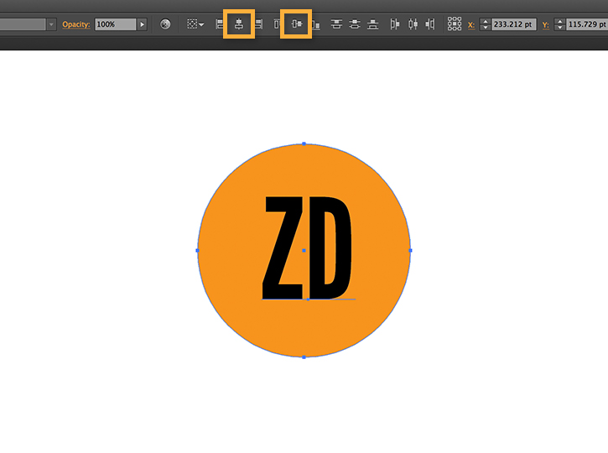
6. Điều chỉnh kích thước các thành phần của monogram
Bạn có thể điều chỉnh hình khối và chữ viết tắt bất cứ lúc nào.
Để cân bằng tỉ lệ hình khối từ trung tâm, chọn Shape. Và với công cụ Shape được chọn, nhấn Alt/Option+Shift. Kéo một góc của hộp bao quanh.
Để điều chỉnh kích thước chữ viết tắt, chọn chúng. Nhập lại kích thước trên bảng Control.
Khi đã hài lòng với kích thước của monogram, chọn cả 2 thành phần. Chọn Object > Group hoặc nhấn Control/Command+G.
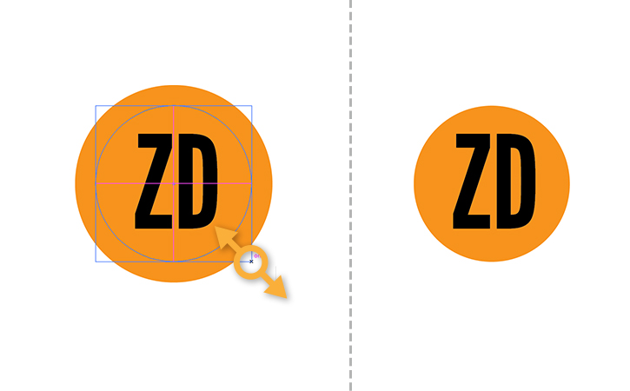
7. Chuẩn bị xuất file monogram
Ở bước cuối cùng, bạn sẽ copy và paste logo sang thư mục mới để sẵn sàng xuất file.
Chọn sản phẩm đã được kết hợp. Nhấn Control/Command+C để copy chúng. Chọn File > New và nhấn Profile: Print.
Nhấn Control/Command+V để copy thiết kế đến trung tâm bảng vẽ.
Để chuẩn bị in thành phẩm, chọn File > Save. Sau đó, nhấn Adobe PDF. Trong danh sách Adobe PDF Preset, bạn có thể chọn High Quality Print hoặc Press Quality, tùy vào đề xuất của dịch vụ in ấn.
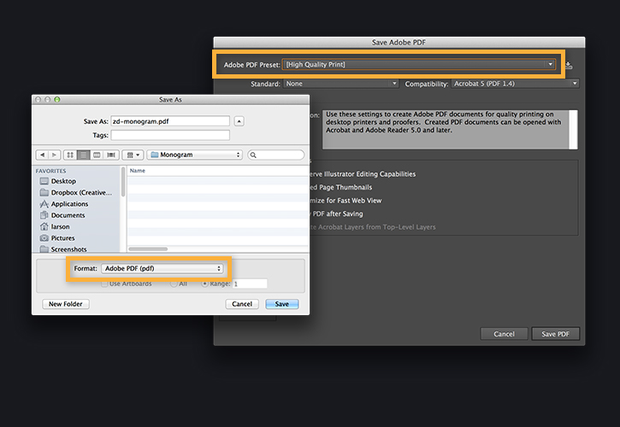
Để lưu sản phẩm phục vụ quan sát trên màn hình, chọn File > Save for Web. Trong danh sách Preset, chọn PNG hoặc JPEG. Nhập một kích cỡ ảnh riêng, ví dụ như 400 x 400 pixels cho ảnh đại diện Twitter. Sau đó, bỏ chọn Clip to Artboard. Click Save để xuất file ra blog, website hay phương tiện truyền thông kĩ thuật số.
Đừng quên học cách lưu tác phẩm cho website.
